临汾市亿汇豪医疗废物处置有限公司职业病危害因素定期检测报告项目
1、用人单位名称、地址及联系人
企业名称 | 临汾市亿汇豪医疗废物处置有限公司
单位地址 | 山西省临汾市尧都区县底镇东杜村一组2号
职业卫生负责人 | 贺宁 | 联系电话 | 15135362851
2、技术服务项目组人员名单
项目负责人 | 刘云波
行业技术人员 | 王锟
卫生工程人员 | 张子朝
公共卫生人员 | 韩凌凌
检测负责人 | 刘云波
检测人员 | 王锟 刘洋 乔通 李建强
报告书审核人 | 王高田
报告书签发人 | 李彦
- 现场调查、现场采样、现场检测的专业技术人员名单、时间，用人单位陪同人
现场调查人员 | 单一凡 李剑 闫瑞 武泽皓 刘云波 王锟
现场采样、测量人员 | 王锟 刘洋 乔通 李建强
用人单位陪同人 | 贺宁
检测日期 | 2025.5.24
检测类型 | 定期检测
报告日期 | 2025.6.23

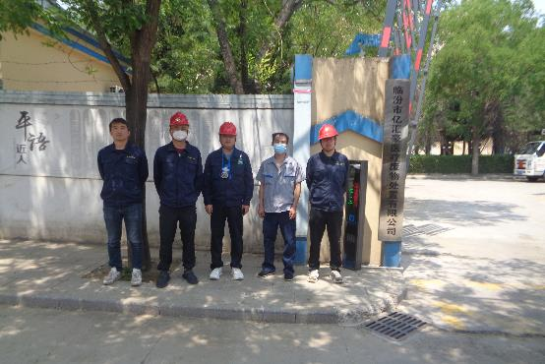
4、证明现场调查、现场采样、现场检测的图像影像

